|  |  |  |  |
| --- | --- | --- | --- |
|  | 22/11/2021 |  | |
| |  |  | | --- | --- | |  |  | |  |  | |  |  | |  |  | | |  | |
| Tarea de investigación 2 para BD03. Cardinalidad de una relación.  *1º DAW Bases de datos.-* | | | |
|  |  | | |  |  |  | | --- | --- | --- | |  |  |  | |  |  |  | |  |  |  | |  |  |  | |  |  |  | |  |  |  | |
|  |  | | Guillermo Sicilia Hernández |

ÍNDICE

*RELACIONES UNO A UNO*…………………………………………………………………………………………………………2

*RELACIONES UNO A MUCHOS*………………………………………………………………………………………………….2

*RELACIONES MUCHOS A UNO*………………………………………………………………………………………………….2

*RELACIONES MUCHOS A MUCHOS*……………………………………………………………………..……………………3

# Relaciones uno a uno (1:1)

Sean las entidades A y B, una instancia u ocurrencia de la entidad A se relaciona únicamente con otra instancia de la entidad B y viceversa. Por ejemplo, para cada ocurrencia de la entidad PERSONA sólo habrá una ocurrencia relacionada de la entidad PERMISO CONDUCIR y viceversa.

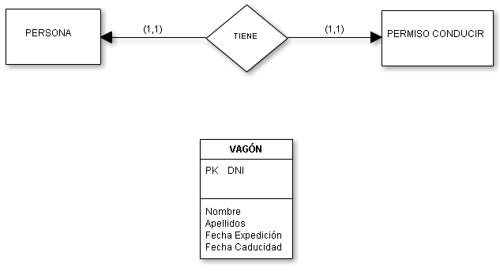

Relación uno a uno

# Relaciones uno a muchos (1:N)

Sean las entidades A y B, una ocurrencia de la entidad A se relaciona con muchas ocurrencias de la entidad B y una ocurrencia de la entidad B sólo estará relacionada con una única ocurrencia de la entidad A. Por ejemplo, para cada ocurrencia de la entidad EDITORIAL puede haber varias ocurrencias de la entidad LIBRO y para varias ocurrencias de la entidad LIBRO sólo habrá una ocurrencia relacionada de la entidad EDITORIAL (si se establece que un libro sólo puede ser publicado por una única editorial).

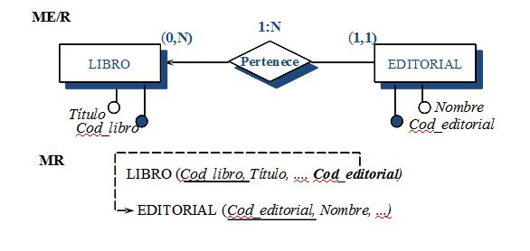

Relación (1:N)

# Relaciones muchos a uno (N:1)

Sean las entidades A y B, una ocurrencia de la entidad A está asociada con una única ocurrencia de la entidad B y un ejemplar de la entidad B está relacionado con muchas ocurrencias de la entidad A. Por ejemplo, Un JUGADOR pertenece a un único EQUIPO y a un EQUIPO pueden pertenecer muchos jugadores. Su gráfico sería idéntico al de la relación uno a muchos.

# Relación muchos a muchos (N:M)

Sean las entidades A y B, un ejemplar de la entidad A está relacionado con muchas ocurrencias de la entidad B y viceversa. Por ejemplo, un alumno puede pertenecer a varias clases y en una clase pueden estar varios alumnos.

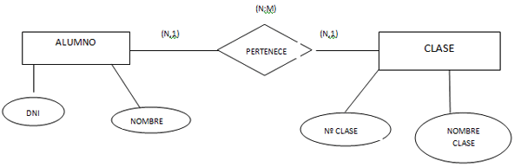

Relación (N:M)